网络配置菜单增加：

IPv6配置

isatap配置项：

增加isatap接口：

加载sit模块：

modprobe sit 作用是连接 ipv4 与 ipv6网络的模块

### 一、isatap路由主机

创建接口

/sbin/ip tunnel add $SIT mode isatap local $LADDRESS4 ttl 64

如：ip tunnel add is0 mode isatap local 192.0.2.1 ttl 64

|  |  |
| --- | --- |
| $SIT | 接口名称 |
| $LADDRESS4 | 本地接口的IPv4地址 |
| $PREFIX | 自定义IPv6前缀 |

启用

/sbin/ip link set dev $SIT up

添加isatap ip

/sbin/ip addr add $PREFIX::5efe:$LADDRESS4/64 dev $SIT

如：ip addr add 3ffe:ffff:1234:5678::5efe:192.0.2.1/64 dev is0

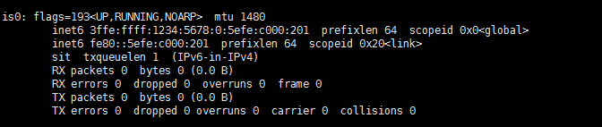

### isatap主机创建接口（linux）

创建接口

/sbin/ip tunnel add $SIT mode isatap local $LADDRESS4 ttl 64

如：ip tunnel add is0 mode isatap local 192.0.40.25 ttl 64

|  |  |
| --- | --- |
| $SIT | 接口名称 |
| $LADDRESS4 | 本地接口的IPv4地址 |
| $RADDRESS4 | 路由主机的IPv4地址 |
| $RLADDRESS4 | 路由主机的本地链路IPv4地址 |
| $PREFIX | 路由主机定义的IPv6前缀 |

启用

/sbin/ip link set dev $SIT up

添加isatap ip

/sbin/ip addr add $PREFIX::5efe:$LADDRESS4/64 dev $SIT

如：ip addr add 3ffe:ffff:1234:5678:200:5efe:192.0.40.25/64 dev is0

添加路由主机的地址

/sbin/ip tunnel prl prl-default $RADDRESS4 dev $SIT

如：ip tunnel prl prl-default 192.0.2.1 dev is0

设置路由：

/sbin/ip -6 route add default via$RLADDRESS4 dev $SIT metric 1

如：ip -6 route add default via fe80::5efe:c000:201 dev is0 metric 1

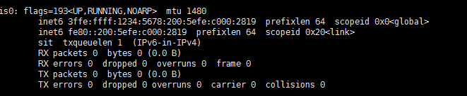

### isatap主机创建接口（windows 7）

|  |  |
| --- | --- |
| $LADDRESS4 | 本地接口的IPv4地址 |
| $RADDRESS4 | 路由主机的IPv4地址 |
| $RLADDRESS4 | 路由主机的本地链路IPv4地址 |
| $PREFIX | 路由主机定义的IPv6前缀 |
| $ISATAPIF | isatap接口标识 |

启用：

netsh interface isatap set state enable

添加isatap ip：

netsh interface ipv6 set address isatap $PREFIX:200:5efe:$LADDRESS4

如：netsh interface ipv6 set address isatap 3ffe:ffff:1234:5678:200:5efe:192.0.2.6

添加路由主机地址：

netsh interface ipv6 isatap set router $RADDRESS4

如：netsh interface ipv6 isatap set router 192.0.2.1

设置路由：

route add ::/0 $RLADDRESS4 metric 1 if $ISATAPIF

如：route add ::/0 fe80::5efe:c000:201 metric 1 if 23

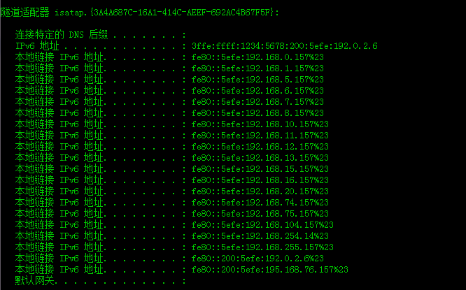

### 四、参考：

[http://www.litech.org/isatap/#radvd](http://www.litech.org/isatap/" \l "radvd)

<https://blog.csdn.net/z2579187/article/details/50849621>

<https://my.oschina.net/thinkgem/blog/713462>

<https://blog.lihj.me/post/ipv6-isatap-configure.html>